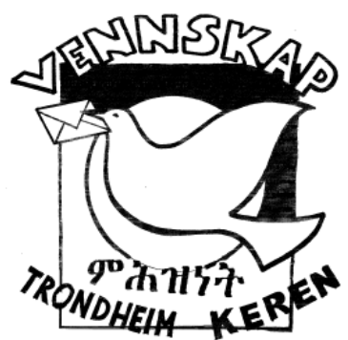

KEREN-NYTT
Juni 2021

Kjære Keren-venner!
Dere har ikke hørt mye fra Vennskap Trondheim-Keren denne våren – ja, hele det siste året for den saks skyld. Pandemi og covid-restriksjoner må jo ta noe av skylda - iallfall for at møter og arrangementer her hjemme har blitt avlyst eller utsatt, men det handler også om utviklingen i Eritrea og internasjonalt. Politiske forhold har lagt hindringer for gjensidig kontakt med Keren og tvunget oss til å holde et lavt aktivitetsnivå. Vennskapsarbeid over landegrenser ikke er like mye i vinden hos myndighetene, verken her hjemme eller i Eritrea, som det var da vi startet opp for snart tretti år siden. Vennskapsbesøk fra eller til Eritrea har ikke vært mulig på lenge. Eritrea har på mange måter blitt et lukket land, der myndighetene vil ha kontroll på det meste. I dag, etter den tragiske krig i Tirgray, som eritreiske tropper også var involvert i, og med vare- og matmangel på grunn av stengte grenser og faren for covid-smitte, er situasjonen alt annet enn enkel for våre venner i Keren.
Men vennskap tar jo ikke slutt sånn uten videre, så Vennskap Trondheim-Keren fortsetter, og siden vi ikke kunne ha noe årsmøte denne våren, vil vi iallfall sende dere en liten sommerhilsen og noen ord om hvilke kontaktpunkter vi fortsatt har til Keren. Stikkordene er:
- Kulturkontakt – bl.a. gjennom bokutgivelser
- Kunst og miljø
- Skolekontakt
- Døveskole og tegnspråk
- Kirke/menigheter

Kulturkontakt – bl.a. gjennom bokutgivelser
Helt fra starten har det å lære mer om et annet lands kultur, historie og levevilkår vært en berikelse for alle som har vært involvert i vennskapsarbeidet. Kulturkontakten har blant annet resultert i flere bøker: Med hjertet i Keren (red. Erik Dahl) i 2002, Når kamelen smiler (på norsk, engelsk og tigrinja, red. Marte Taylor Bye og Erik Dahl) i 2007 og When I was a child, en samling små historier fra eritreisk barndom, skrevet av studenter på skriveverksted vi arrangerte i Eritrea i 2008 og 2010. Boka er på engelsk og tigrinja og var tenkt brukt i eritreiske skoler, men vi fikk problem med den eritreiske sensuren og har utgitt den her hjemme isteden. Se mer om bestilling av boka nedenfor.

Kunst og miljø
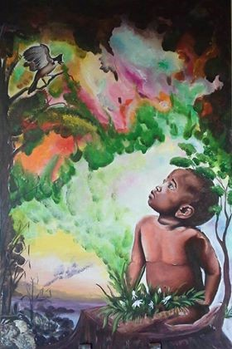
Allerede på et besøk i 1995 fikk vi kontakt med eritreiske kunstnere, og (den gang) Kattem-lærer Inger Hasselø fikk lærere på Semaetat skole og kunstnere som Elsa Yacob og Habteweld Misgna med på «Fugleprosjektet», et kunstprosjekt som engasjerte skolebarn både i Keren og i Trondheim. Seinere fikk vi besøk i Trondheim av sangeren Abrehet Berhane (1998) og bildekunstneren Ermias Ekube (2001) blant andre. Ved tjueårsjubileet for VTK i 2012 hadde Habteweld Misgna med bilder til utstillingen «Trees for Friendship» og ble så inspirert av det at han fortsatte med et kunst-og miljø-prosjekt, «Combatting Global Warming with Trees». Han har malt en serie bilder som handler om klimatrusselen og om trærs betydning for klimaet. Landbruks- og miljøministeren i Eritrea så kvaliteten i Habtewelds bilder og forsto at de kunne brukes for å vise Eritrea som et land med miljøbevissthet. Det førte til at Habteweld fikk vise bildene sine på en stor FN-konferanse i India for et par år siden (se https://www.facebook.com/UNDPinIndia/videos/701977183634738). Ministeren har også lovet å sørge for at Habteweld får vist utstillingen sin på videregående skoler i Eritrea når koronasituasjonen gjør det mulig.

Skolekontakt
Kattem skole og Semaetat skole i Keren har hatt kontakt helt siden 1995, og i en periode var en hel del andre skoler også aktivt med i vennskapsarbeidet, blant dem Ringve videregående skole, som hadde flere turer med elever til Keren. Og tjue lærerstudenter fra HiST hadde praksisperioder i Keren i 2003 og 2004. Fortsatt er det en viss kontakt mellom barneskolene Kattem og Semaetat. Før korona-pandemien brøt løs i 2020, skrev elever på 5. og 6. trinn på Kattem svar på brev de hadde fått fra Keren, men postkontorer og skoler i Eritrea har vært stengt et års tid, så brevene fra Kattem ligger fortsatt og venter på å komme fram til elevene på Semaetat skole. Nå er det likevel håp, for skolene i Keren åpnet igjen i våres.
Døveskole og tegnspråk
Døveskolen i Keren har vært en viktig kontakt og en givende samarbeidspartner for oss i alle år. Det har vært besøk av både lærere og elever begge veier, med utveksling av kunnskap og erfaringer. Blant andre har tidligere rektor ved døveskolen Zere Bekit besøkt oss i Trondheim flere ganger. Tre av våre tegnspråkskyndige medlemmer, Guri Amundsen, Agate Drivvold og Bodil Brandslet, håper å kunne reise til Keren og besøke døveskolen når koronasituasjonen tillater det, og en gruppe private givere, pluss menighetene på Heimdal og Tiller og i Døvekirka og Soroptimistklubb Syd i Trondheim støtter døveskolen jevnlig med innsamlede midler. Soroptimistene er særlig opptatt av å hjelpe jentene på døveskolen. Det er den evangelisk-lutherske kirken i Eritrea som driver døveskolen i Keren, og i seinere år har vi hatt jevnlig kontakt med kirkens generalsekretær Temesghen Zekarias.
Kirke/menigheter. Heimdal og Tiller menigheter har i over 25 år hatt den evangeliske kirken i Keren som vennskapsmenighet og har jevnlig kollekt både til menigheten i Keren og til døveskolen.

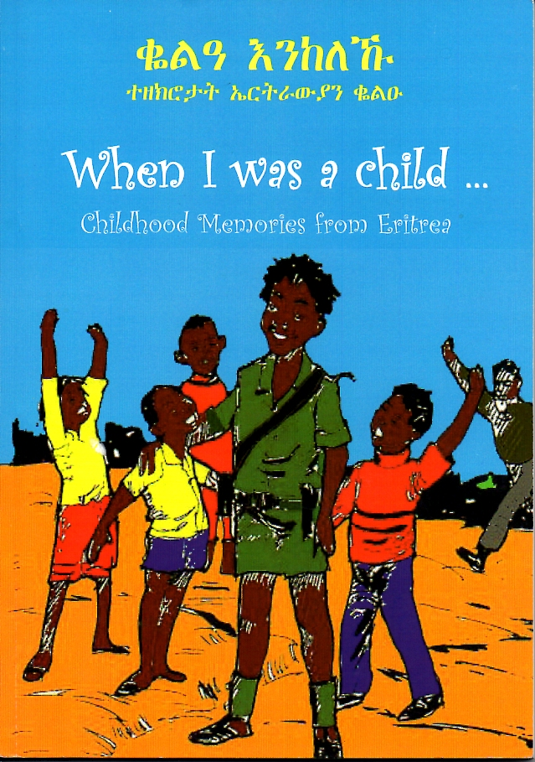
      - Boka When I was a Child. Vi er i gang med å distribuere denne boka, som i sin tid ble skrevet av eritreiske studenter på høyskolen i Mai Nefhi. Boka inneholder små historier fra studentenes egen barndom – på engelsk og på tigrinja. Vi håper mange eritreere i Norge, både voksne og barn, kan ha glede av å lese den, og mange norske også. Boka koster bare 60 kr. (+ porto dersom boka skal sendes i posten). Den kan bestilles hos Olav Nilsen (olav@onservice.no ) og betales på vipps nr. 511657 eller bankkonto 7878.05.28825. Husk å skrive «BOK» og eget navn når du betaler!

Til høsten regner vi med å invitere dere til (utsatt) årsmøte og kanskje andre arrangementer. Vi har også kontakt med eritreere i Trondheim og omegn, og styret i VTK vurderer hvordan vi kan bidra positivt inn i det eritreiske miljøet, slik vi for eksempel prøvde å gjøre med en eritreisk kulturuke i samarbeid med Litteraturhuset høsten 2018.

OBS! Vi er veldig glade og takknemlige for alle som betaler støttemedlemskontingenten på 300 kr til kontonr 7878.05.28825 eller pr vipps 511657. Husk å skrive navn og «MEDLEM» når du betaler!

God sommer og vennlig hilsen fra styret i Vennskap Trondheim-Keren,
Jon Smidt (leder),
Guri Amundsen, Agate Drivvold, Arthur Høyen, Synnøve Utseth, Olav Nilsen,
(vara:) Bodil Brandslet, Meron Afeworki

- Vi har også kontakt med eritreere i Trondheim og omegn, og styret i VTK vurderer hvordan vi kan bidra positivt inn i det eritreiske miljøet, slik vi for eksempel prøvde å gjøre med en eritreisk kulturuke i samarbeid med Litteraturhuset høsten 2018.

